元江县教育局2018年部门决算补充公开

由于《元江县教育局2018年部门决算公开》的国有资产占有情况表不显示，现修改补充公开如下：
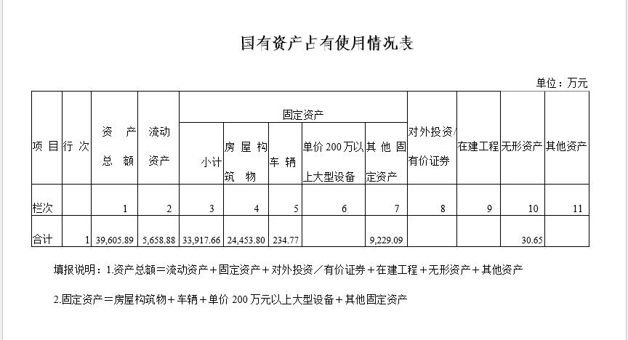

2019年12月4日

